**1:3 in Potsdam – dennoch auf Augenhöhe**

(VCW / Wiesbaden / 12.11.2023) Der VC Wiesbaden ist nach zwei Siegen in der Fremde – im DVV-Pokal und im CEV Challenge Cup – am Samstagabend erstmals wieder ohne Punkte nach Hause gefahren. Beim SC Potsdam, Tabellendritter der 1. Volleyball Bundesliga Frauen, hielt man weitestgehend gut mit, musste sich aber am Ende in der MBS Arena vor 1.260 Zuschauern mit 1:3 geschlagen geben (22:25, 25:20, 18:25, 22:25).

**Die Punkte**

Die silberne MVP-Medaille ging an Wiesbadens Diagonale **Izabella Rapacz**, die ab dem zweiten Satz viel Power entfachte und am Ende auf 23 Angriffspunkte kam – die weitaus meisten aller eingesetzten Athletinnen in der Arena. Eine tadellose Leistung zeigte auf Potsdamer Seite die ehemalige VCW-Spielerin **Anastasia Cekulaev**, die sich nach 107 Minuten dann auch die goldene MVP-Medaille umhängen durfte. Die gebürtige Wiesbadenerin kam auf 13 Angriffspunkte. Die meisten Zähler machte beim Gastgeber die Finnin Suvi Kokkonen (18). Auch Danielle Harbin (USA, 12) und Toni Stautz (10) punkteten zweistellig. Bei Wiesbaden brachten es die Mittelblockerinnen Rachel Anderson (USA) und Nina Herelová (Slowakei) auf je 13 Punkte.

Beide Teams agierten auf Augenhöhe. Der VCW hielt gegen den Favoriten gut mit, der sich mehr mühte als zu erwarten war. Die Hessinnen zeigten einen guten Sideout und gingen hohes Risiko beim Aufschlag ein. Damit machten sie zeitweise mächtig Eindruck beim Gegner, aber sie schlugen den Ball auch 14 Mal ins Netz. Potsdam leistete sich „nur“ acht Aufschlagfehler. Das dürften allerdings nur die wenigsten Fans außerhalb der Halle komplett verfolgt haben, denn der Livestream des Senders Sport1 extra fiel an diesem Abend mehrfach aus.

**Der Kader**

VCW-Headcoach **Benedikt Frank** begann die Partie in der MBS Arena mit seiner „Traditionssechs“, bestehend aus Tanja Großer und Jaidyn Blanchfield (beide Außenangriff), Izabella Rapacz (Diagonal), Milana Božić (Zuspiel), Nina Herelová und Rachel Anderson (beide Mittelblock) sowie Rene Sain (Libera). Größere Spielanteile bekam dieses Mal Melissa Langegger (Außenangriff). Zu einem Kurzauftritt kam Antonia Herpich – allerdings nicht auf ihrer Kernposition als Libera, sondern auf der Außenposition. Jonna Wasserfaller (Schweden, Mittelblock) war wegen einer Blessur nicht im Kader, für sie reiste Marie Zehentner (VCW II, 2. Bundesliga Süd) mit nach Brandenburg.

**Das Match**

Der VCW lag zu Beginn des ersten Satzes mehrfach in Führung (2:0, 4:3, 6:5) und geriet dann in Rückstand. Beim 14:14 und 17:17 hatte man wieder gleichgezogen, erlaubte dann aber dem Gegner im Anschluss, auf einen bis drei Punkt(e) davonzuziehen (18:19, 21:23). Ein Wiesbadener Fehler sorgte für das 25:22 für den SC Potsdam und damit das 0:1 aus VCW-Sicht. SCP-Cheftrainer Cheftrainer **Riccardo Boieri** wechselte sechsmal aus, während Benedikt Frank seine Sechs durchspielen ließ.

Im zweiten Satz zeigte der VCW bemerkenswerte Konstanz und baute den Anfangsvorsprung (2:0) sukzessive aus (6:4, 11:7, 13:8, 16:11). Beim 24:19 hatte man sich fünf Satzbälle erspielt – den vierten machte dann der Wiesbadener Block klar (25:20) – es stand 1:1 nach Sätzen. Der VCW agierte in diesem Abschnitt geduldig und überlegt und machte wenig Fehler. Besondere Vorkommnisse: SCP-Cheftrainer Boieri und Wiesbadens Nina Herelová wurde die gelbe Karte gezeigt – beide hatten sich Schiedsrichterentscheidungen etwas zu „deutlich“ beschwert.

Der dritte Satz war im ersten Drittel zunächst eng – Wiesbaden lag zweimal in Führung (2:1, 6:5) und erzielte dreimal den Ausgleich (2:2, 6:6, 10:10). Beim 12:17 hatte man dann aber schon fünf Punkte Rückstand – Benedikt Frank schickte Melissa Langegger (Kanada) für Tanja Großer aufs Feld, die an diesem Abend keine rechte Durchschlagskraft hatte. SCP-Außenangreifern Toni Stautz machte mit einem Ass (21:16) klar, dass man nicht mehr gewillt war, sich vom VCW nochmal die Butter vom Brot nehmen zu lassen. Der 1,91 Meter großen Mittelblockerin Anastasia Cekulaev war es dann vorbehalten, den Satz mit 25:18 zu beenden – nun stand es 2:1 für Potsdam. Beim VCW hatten sich aufgrund des hohen Risikos Fehler beim Service und einige Missverständnisse angesammelt.

Dennoch kämpfte die Frank-Truppe im vierten Satz beherzt weiter und ging auch hier zwischendurch in Führung (3:2, 5:3), ehe sich dann die Heimmannschaft absetzen konnte (8:7, 10:9). Wiesbaden schaffte zwar noch mehrfach den Ausgleich (u.a. 12:12, 15:15, 18:18), musste dann aber im weiteren Verlauf den präziseren Potsdamer Aktionen Tribut zollen. Beim 19:22 (wieder Ass durch Toni Stautz) wollte Benedikt Frank durch eine Auszeit nochmal den Rhythmus des Heimteams stören. Dem 20:22 ließ Danielle Harbin allerdings postwendend das 23:20 für den SCP folgen. Wiesbaden machte noch zwei Punkte, aber es war wiederum Anastasia Cekulaev, die den Schlusspunkt setzte (25:22) – mit dem SC Potsdam hatte sie ihren Ex-Klub mit 3:1 geschlagen. Der VCW hätte an diesem Abend durchaus zumindest einen Punkt aus Brandenburg entführen können, wählte aber in den entscheidenden Momenten nicht die geeigneten Lösungen. Trainer Frank zeigte sich aber durchaus zufrieden mit seiner Mannschaft – vor allem nach den vielen anstrengenden Matches zuvor.

Der VCW hat nun bereits gegen alle „Großen“ der Liga in der Hinrunde gespielt (Stuttgart, Dresden, Schwerin, Potsdam) und dabei zwei Punkte gesammelt, mit denen nicht unbedingt zu rechnen war. Am kommenden Samstag stellt sich der Tabellenletzte VC Neuwied 77 in Wiesbaden vor. Am Mittwoch zuvor bestreitet die Frank-Truppe allerdings noch das Rückspiel gegen Bevo Rekkenshop Roeselare im CEV Challenge Cup. Der VCW darf sich am 22.11. nochmals in Potsdam versuchen – dann treffen beide Teams im DVV-Pokal aufeinander.

**STATEMENTS**

**Benedikt Frank:** „Wir haben ein richtig gutes Spiel abgeliefert, waren stabil und auch taktisch sehr diszipliniert. In allen Elementen waren wir besser als in den letzten beiden Spielen – etwa in der Mitte, auf Diagonal, im Zuspiel. Im Nachgang zu den Spielen in Erfurt und Roeselare haben wir Umstellungen vorgenommen, um einigen Spielerinnen zu helfen, was sich dann ausgezahlt hat. Toni Herpich zum Beispiel hat es mit ihren 18 Jahren bei ihrem ersten Auftritt überhaupt super gemacht. Am Ende fehlten uns dann nur ein paar Akzente. Nicht zu vergessen: Wir haben wieder gegen einen der deutschen Champions League-Teilnehmer gespielt und erneut auf Augenhöhe agiert. In Stuttgart und Schwerin waren wir im Tiebreak jeweils sogar kurz vor dem Sieg. Ich bin bisher sehr zufrieden mit der Performance meiner Mannschaft. Das alles gibt uns Mut für die kommenden Spiele gegen Bevo, Neuwied und Münster.“

**Izabella Rapacz (Diagonal):** „Wir haben gut gespielt, vor allem in der Block-Feldabwehr. Am Ende der verlorenen Sätze haben wir leider ein paar dumme Fehler gemacht. Wir müssen uns beispielweise beim Service noch verbessern. Aber wir wissen, was wir können und wo noch Potenzial besteht. Beim zweiten Auftritt in Potsdam wollen wir unsere Chancen konsequenter nutzen. Ein Pokalspiel hat immer einen do-or-die-Charakter. Das wird wieder spannend.“

**NÄCHSTE TERMINE**

**1. Volleyball Bundesliga**

18. November 2023 (Samstag, 19:00 Uhr): VCW – VC Neuwied 77  
*(Wiesbaden, Sporthalle am Platz der Deutschen Einheit)*

**CEV Volleyball Challenge Cup**(1/16 Finale, Rückspiel)

15. November 2023 (Mittwoch, 19:30 Uhr): VCW – Bevo Rekkenshop Roeselare   
*(Wiesbaden, Sporthalle am Platz der Deutschen Einheit)*  
*Stream live und on-Demand:*[*www.sportdeutschland.tv*](http://www.sportdeutschland.tv) *(kostenfrei)*

**DVV-Pokal** (Viertelfinale)

22. November 2023 (Mittwoch, 19:00 Uhr): SC Potsdam – VCW  
*(Potsdam, MBS Arena)*

**Tickets:** [www.vc-wiesbaden.de/tickets](https://www.vc-wiesbaden.de/tickets)

Die Spiele (Liga und DVV-Pokal) werden live und on-Demand auf der Streaming-Plattform Sport1 extra und auf DYN übertragen.

*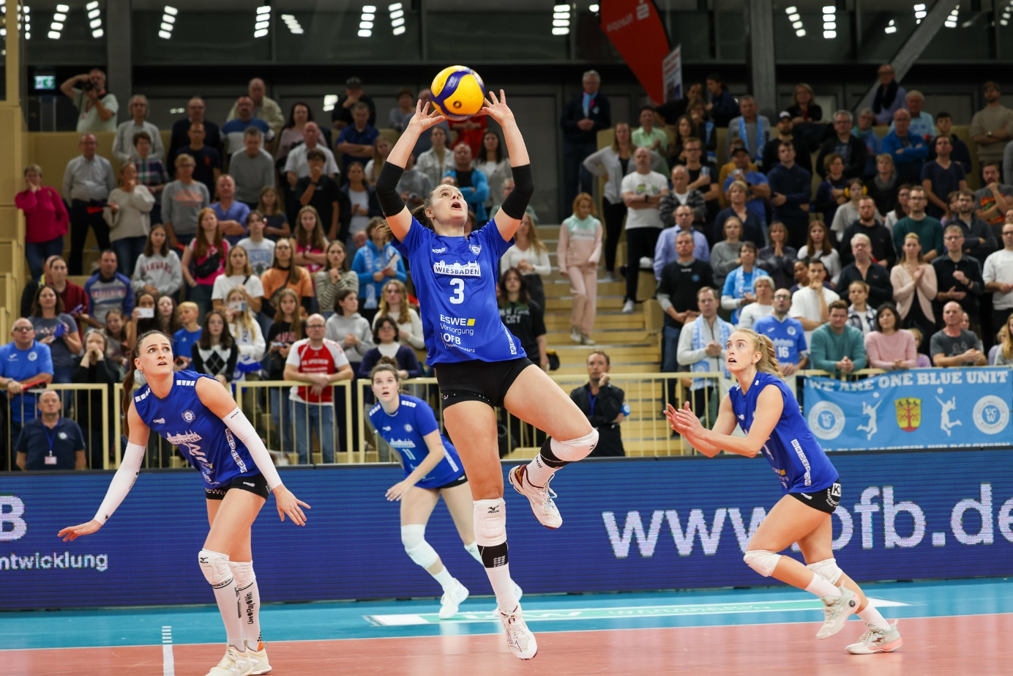1:3 in Potsdam – dennoch auf Augenhöhe*  
Foto: Detlef Gottwald | [www.detlef-gottwald.de](http://www.detlef-gottwald.de)

**Über den VC Wiesbaden**

Der 1. Volleyball-Club Wiesbaden e.V. wurde 1977 gegründet und ist spezialisiert auf Frauen- und Mädchenvolleyball. Die professionelle Damen-Mannschaft ist seit 2004 ohne Unterbrechung in der   
1. Volleyball-Bundesliga vertreten und spielt ihre Heimspiele in der Sporthalle am Platz der Deutschen Einheit, im Herzen der hessischen Landeshauptstadt. Die bislang größten sportlichen Erfolge des VC Wiesbaden sind der Einzug in das DVV-Pokalfinale in der Saison 2012/2013 und 2017/2018 sowie die Deutsche Vizemeisterschaft in der Saison 2009/2010. Auch die erfolgreiche Nachwuchsarbeit ist Teil des VCW. Aktuell bestehen über 30 Nachwuchs-Teams, die in den vergangenen Jahren zahlreiche Titel bei überregionalen Volleyball-Meisterschaften sowie im Beachvolleyball erkämpften. Als Auszeichnung dafür erhielt der VC Wiesbaden im Jahr 2016 das „Grüne Band“ des Deutschen Olympischen Sportbundes (DOSB). Der VC Wiesbaden ist Lizenzgeber der unabhängigen VC Wiesbaden Spielbetriebs GmbH, die die Erstliga-Mannschaft stellt. Der Verein ist zudem Mitglied der Volleyball Bundesliga ([www.volleyball-bundesliga.de](http://www.volleyball-bundesliga.de/)) sowie des Hessischen Volleyballverbands (www.hessen-volley.de). Das Erstliga-Team wird präsentiert von den Platin-Lilienpartnern ESWE Versorgung (www.eswe.com) und OFB Projektentwicklung ([www.ofb.de](http://www.ofb.de)).

*Text- und Bildmaterial stehen honorarfrei zur Verfügung – beim Bild gilt Honorarfreiheit ausschließlich bei Nennung des Fotografen. Weitere Pressemitteilungen und Informationen unter: www.vc-wiesbaden.de*